5.58 Προϊστορία

Πείνα στην εποχή των σπηλαίων…
Χρόνος: 1-2 διδακτικές ώρες
Υλικά: Χαρτιά ζωγραφικής, Μαρκαδόροι, ξυλομπογιές ή κηρομπογιές, εκτυπωτής, πέτρες, αυγοθήκες
Στόχοι:
-Να κατανοήσουν ότι το πρόβλημα της Πείνας δεν βασανίζει μόνο τις χώρες του Τρίτου Κόσμου αλλά κατά καιρούς έχει απασχολήσει όλους τους λαούς
-Να αναπτύξουν τη δημιουργικότητά τους

Περιγραφή:
Ο δάσκαλος εισάγει τους μαθητές στις συνθήκες ζωής που επικρατούσαν στους προϊστορικούς χρόνους μέσα από κείμενο που ακολουθεί στην σελίδα 2 (προσαρμοσμένα αποσπάσματα από το βιβλίο της Κίρας Σίνου Στη Χώρα των Μαμούθ, Κέδρος 1986). Συζητά μαζί τους για το πώς οι άνθρωποι εκείνης της εποχής προμηθεύονταν τα τρόφιμά τους και τους καλεί να κάνουν σύγκριση με τη σημερινή εποχή.
Στη συνέχεια, δείχνει στην τάξη τις φωτογραφίες (σελίδα 3) από βραχογραφίες που βρέθηκαν στη Γαλλία (Λασκό) και την Αλγερία (Τασσίλι ν’ Ατζέρ) και τους ζητά να τις ερμηνεύσουν με βάση το κείμενο που άκουσαν.
Τέλος, οι μαθητές προσπαθούν να ζωγραφίσουν τις δικές τους βραχογραφίες με κάποια εικόνα που συγκράτησαν από το κείμενο. Τα παιδιά μπορούν να δημιουργήσουν πάνω σε πέτρα, σε λευκό χαρτί, ή να συμπληρώσουν τις μισοσβησμένες βραχογραφίες πάνω σε χαρτί με τη υφή βράχου (σελίδα 4). Οι καλύτερες ζωγραφιές μπορεί να τοποθετηθούν τσαλακωμένες πάνω σε αυγοθήκες, ώστε να δίνουν την αίσθηση ότι όντως βρίσκονται σε σπηλιά, και να αναρτηθούν στον πίνακα ανακοινώσεων. Επίσης, μπορεί να δημιουργηθεί μια έκθεση ζωγραφικής με θέμα «βραχογραφίες από την εποχή των σπηλαίων».
Η φωτιά έκαιγε δυνατά στην τιμητική της θέση. Οι γυναίκες είχαν μαζευτεί γύρω της ψάχνοντας ζεστασιά, καθώς ο βοριάς ούρλιαζε έξω, χτυπώντας επίμονα τα τομάρια που έφραζαν την είσοδο της σπηλιάς κι έμπαινε μέσα σφυρίζοντας ανάμεσα στις χαραμάδες. Κοντά στη φωτιά υπήρχε μια κάποια θαλπωρή, μα πιο πέρα, εκεί που πλάκωνε το σκοτάδι, η υγρασία και το κρύο σπιρούνιζαν τα κόκαλα. Καμιά από τις γυναίκες δεν καθόταν χωρίς να εργάζεται. Η μια, καθισμένη σταυροπόδι, άνοιγε με το πέτρινο σουβλί της τρύπες σ’ ένα τομάρι ελαφιού απ’ όπου θα περνούσε δερμάτινες λουρίδες, για να συγκρατήσει το ρούχο στο σχήμα που θα του έδινε τελικά. Μια άλλη έσπρωξε πιο πέρα μ’ ένα ξύλο τα κάρβουνα της φωτιάς, για να’ απλώσει στις πυρακτωμένες πλάκες ρίζες και βολβούς να ψηθούν. Αυτό ήταν όλο κι όλο το αποψινό τους φαγητό. Ρίζες και βολβοί, αλλά κι αυτοί λιγοστοί! Πού να χορτάσουν τους είκοσι πέντε ανθρώπους που αποτελούσαν τη φυλή τους! Μ’ αυτή ήταν ολόκληρη η συγκομιδή των γυναικών που γυρίζανε από το πρωί μέσα στο χιονόνερο και στο βοριά, σκαλίζοντας το παγωμένο χώμα με τα σουβλερά μπαστούνια τους για να μαζέψουν τα ελάχιστα αυτά φαγώσιμα. Μπροστά στο κρύο που έπιανε, τα τεράστια κοπάδια από ελάφια και ζαρκάδια, που πλημμύριζαν κάποτε τον κάμπο και τα ορεινά, είχαν χαθεί, παίρνοντας μαζί τους και το κρέας τους κι αφήνοντας τους κυνηγούς χωρίς τροφή. Ο Αμού καθόταν με τ' άλλα παιδιά στην άκρη της σπηλιάς. Το παιδί κοίταζε αδιάφορο μπροστά του. Η πείνα που θέριζε τα σωθικά του τού είχε αφαιρέσει κάθε άλλο ενδιαφέρον κι ο νους του δεν ήταν παρά στα λίγα φαγώσιμα που σιγοψήνονταν στις πυρακτωμένες πέτρες, βγάζοντας τσικνή μυρωδιά. Ένας γέρος μόλις τελείωσε την πέτρινη αιχμή που δούλευε και την έμπηξε σε ένα στειλιάρι, χρησιμοποιώντας μερικούς τένοντες από σκοτωμένα άλογα για να τη δέσει σφιχτά. «Έτοιμο!», φώναξε και πετάχτηκε όρθιος τραντάζοντας το όπλο στο χέρι του. «Αυτό το ακόντιο θα σκοτώσει πολλά ζώα, πολλά ζαρκάδια και πολλά άλογα. Θα δώσει τη νίκη σ’ αυτόν που το κρατάει. Θα διώξουμε την πείνα για πάντα!» (…)
Ο Ναβ, ο δυνατότερος κυνηγός της φυλής, με γοργές χειρονομίες έδειξε στον καθένα τη θέση του και έγνεψε σε όλους να πέσουν κάτω. Χωρίς να χάσουν ούτε στιγμή οι κυνηγοί άρχισαν να σέρνονται μέσα από τα χορτάρια για να περικυκλώσουν το κοπάδι απ’ όλες τις μεριές, αφήνοντας μονάχα μια διέξοδο προς τον γκρεμό. Ένας - ένας οι κυνηγοί σήκωναν τα χέρια τους για να δείξουν ότι είχαν φτάσει στη θέση τους. Ο Ναβ τους πρόσεχε όλους, μετρώντας τους στα δάχτυλα. Όταν βεβαιώθηκε ότι ο κύκλος είχε κλείσει, πετάχτηκε από τη θέση του μουγκρίζοντας σαν λιοντάρι. Βλέποντας το σήμα όλοι οι κυνηγοί πήδηξαν στα πόδια τους μονομιάς και έτρεξαν καταπάνω στο κοπάδι, φωνάζοντας και χτυπώντας τα όπλα τους. Τα άλογα έμειναν για μια στιγμή παγωμένα στη θέση τους, ξαφνιασμένα, κι έπειτα άρχισαν να καλπάζουν προς όλες τις κατευθύνσεις, προσπαθώντας να διασπάσουν τον κλοιό που τα περιέσφιγγε, μόλις όμως κάνανε να περάσουν ανάμεσα στους κυνηγούς, εκείνοι τα χτυπούσαν με ξύλα, τα κέντριζαν με τα’ ακόντια και τα τρόμαζαν με φωνές και φασαρία, οδηγώντας τα στον γκρεμό. (…)
Πέρασαν ένας δύο μήνες και ο καιρός έμπαινε πια στην άνοιξη. Τα σφαχτά και τα ξεραμένα στη φωτιά κρέατα είχαν εξαντληθεί από καιρό. Η πείνα θέριζε ξανά τη μικρή κοινότητα. Οι κυνηγοί γύριζαν μέρες ολόκληρες στα βουνά και στα λαγκάδια ψάχνοντας για κανένα θήραμα, ενώ οι γυναίκες και τα παιδιά ανεβοκατέβαιναν τις πλαγιές του βουνού ψαχουλεύοντας για ρίζες και βολβούς και κυνηγώντας τα ποντίκια και τους αρουραίους. Κι όταν κάποιο παιδί τα κατάφερνε ν’ ανακαλύψει καμιά αποθήκη σκίουρου μισογεμάτη ακόμα, παρά το χειμώνα που πέρασε, με καρύδια και φουντούκια, στη σπηλιά γινόταν μεγάλο πανηγύρι.
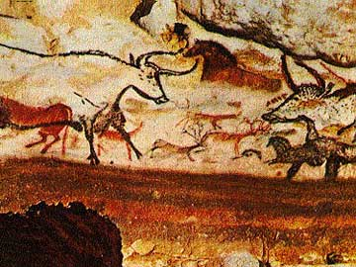
Βραχογραφία από το Λασκό (Lascaux), το μεγαλύτερο μνημείο της εποχής των παγετώνων

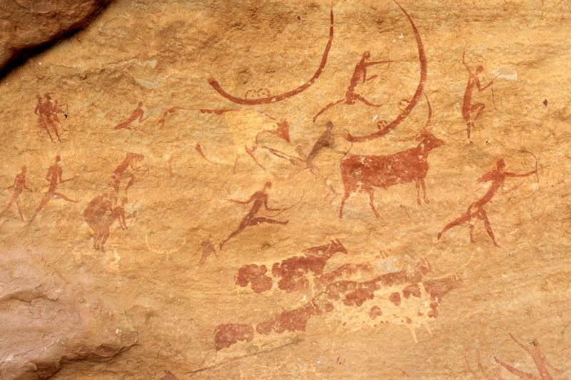
Βραχογραφία από το Χογκάρ–Τασσίλι ν’ Ατζέρ, που βρίσκεται στην έρημο Σαχάρα, στη Ν. Αλγερία

